Міністерство освіти та науки України

Вінницький національний технічний університет

Факультет інформаційних технологій та комп’ютерної інженерії

Кафедра ОТ

Звіт

з лабораторної роботи №5

з дисципліни «Паралельні та розподілені обчислення»

Виконав:

Студент групи 1КІ-18мс

Свіріпа С.М.

Прийняв:

к.т.н., доц. каф. ОТ Семеренко В.П.

Вінниця 2019

Скласти програму для знаходження номера рядка, в якому міститься мінімальний елемент головної діагоналі матриці елементів з використанням класу Task бібліотеки TPL.

Код програми:

using System;

using System.Collections.Generic;

using System.Linq;

using System.Text;

using System.Threading;

using System.Threading.Tasks;

using System.Diagnostics;

namespace LR5

{

class Program

{

static int[,] mass;

static int i, ii = 0, j, min=100, count;

static Random rnd = new Random();

static void MyTask(int size)

{

Console.WriteLine("MyTask() запущено");

for (i=0; i<size; i++)

{

Thread.Sleep(500);

if (min > mass[i, i])

{

min = mass[i, i];

ii = i;

}

Console.WriteLine("i = " + i + ", data = " + mass[i, i] + ", min = " + min + ", i of min = " + ii);

}

Console.WriteLine("MyTask() завершено");

}

static void Main()

{

Console.WriteLine("Запуск основного потоку");

Console.WriteLine("Entre size -> ");

count = int.Parse(Console.ReadLine());

mass = new int[count, count];

for (int i =0; i< count; i++)

{

for (int k = 0; k < count; k++)

{

mass[i, k] = rnd.Next(0, 50);

Console.Write(mass[i, k] + "\t");

}

Console.WriteLine();

}

Stopwatch sw = new Stopwatch();

sw.Start();

MyTask(count);

for (int i = 0; i<30; i++)

{

Console.Write(".");

Thread.Sleep(50);

sw.Stop();

}

Console.WriteLine("Time: " + sw.Elapsed.TotalSeconds + " seconds");

Console.WriteLine("Завершення основного потоку");

Console.ReadLine();

}

}

}

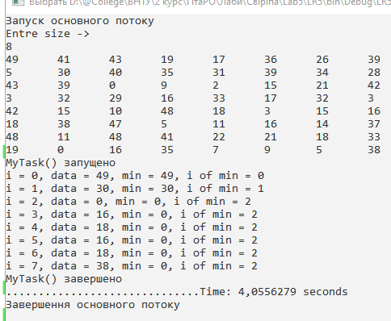

**Введення паралелізму**

using System;

using System.Collections.Generic;

using System.Linq;

using System.Text;

using System.Threading;

using System.Threading.Tasks;

using System.Diagnostics;

namespace Lab5_par

{

class Program

{

static int[,] mass;

static int i, j, ii=0, min=100, count;

static Random rnd = new Random();

static void MyTask(int size)

{

Console.WriteLine("MyTask() запущено");

for (i = 0; i < size; i++)

{

Thread.Sleep(500);

if (min > mass[i, i])

{

min = mass[i, i];

ii = i;

}

Console.WriteLine("i = " + i + ", data = " + mass[i, i] + ", min = " + min + ", i of min = " + ii);

}

Console.WriteLine("MyTask() завершено");

}

static void Main()

{

Console.WriteLine("Запуск основного потоку");

Console.WriteLine("Entre size -> ");

count = int.Parse(Console.ReadLine());

mass = new int[count, count];

for (int i = 0; i < count; i++)

{

for (int k = 0; k < count; k++)

{

mass[i, k] = rnd.Next(0, 50);

Console.Write(mass[i, k] + "\t");

}

Console.WriteLine();

}

Task tsk1 = new Task(() => MyTask(count));

Stopwatch sw = new Stopwatch();

sw.Start();

tsk1.Start();

for (int i = 0; i < 50; i++)

{

Console.Write(".");

Thread.Sleep(25);

sw.Stop();

}

Console.WriteLine("Завершення основного потоку");

Console.WriteLine("Time: " + sw.Elapsed.TotalSeconds + " seconds");

Console.ReadLine();

}

}

}

